GRUPUL ŞCOLAR DE CHIMIE INDUSTRIALĂ
TG. MUREŞ

TRIUNGHIUL LUI PASCAL

PROF. RUSU-MARIAN CRISTINA

TG. MUREŞ
2001

Numerele din figura (1) sunt coeficienţii binomiali, iar dispunerea lor sub formă de tabel triunghiular se numeşte triunghiul lui Pascal. Însuşi Pascal numea acest triunghi aritmetic.

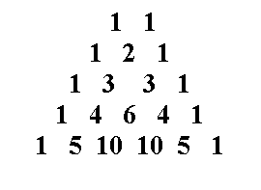Fig. (1)

La triunghiul din figura (1) pot fi adăugate noi linii, el poate fi extins oricât de mult.
Reţeaua din figura (2) este de fapt, o porţiune pătrată “tăiată” dintr-un triunghi mai mare.
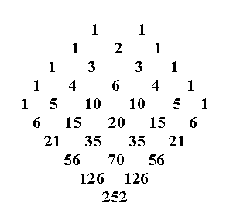
Figura (2)

Unii dintre coeficienţii binomiali şi descompunerea lor într-un tabel triunghiular apar şi în scrierile altor autori, anterioare lucrării lui Pascal. Meritele lui Pascal în această descoperire sunt suficiente pentru a justifica utilizarea numelui lui.
În primul rând trebuie să introducem o notaţie pentru numerele conţinute în triunghiul lui Pascal. Pentru noi fiecare număr asociat unui punct din acest triunghi are o semnificaţie geometrică: el indică numărul de trasee distincte, în zigzag, de lungime minimă, de la vârful triunghiului până la punctul respectiv. Fiecare din aceste trasee trece de-a lungul unui aceluiaşi număr de cvartale – să spunem de-a lungul a n cvartale. Mai mult, toate aceste trasee concordă între ele şi în ceea ce priveşte numărul de cvartale străbătute mergând spre sud-vest şi numărul de cvartale străbătute mergând spre sud-est.
Fie l şi respectiv r aceste numere (l –înseamnă deplasări spre stânga, r – înseamnă deplasări spre dreapta, bineînţeles în fiecare caz direcţia generală este de sus în jos).
Evident: n=l+r.
Dacă notăm două din cele trei numere n, l şi r, al treilea este complet determinat, şi tot aşa este şi punctul la care ele se referă.
Vom nota cu C^{r}_{n} (combinări de n luate câte r) numărul de trasee minime de la vârful triunghiului lui Pascal până la punctul specificat de numărul n (numărul total de cvartete) şi numărul r (cvartetele străbătute mergând spre dreapta).
De exemplu în figura (3): C³₈=56; C⁵₁₀=252. Simbolurile pentru numerele din figura (1), au fost grupate în mod corespunzător în figura (3).
Simbolurile cu acelaşi număr “inferior n” se aliniază pe orizontală în lungul “bazei” de ordinul n, este vorba de baza unui triunghi dreptunghic.
Simbolurile cu acelaşi număr “superior r” se aliniază oblic în lungul “bulevardului” cu numărul r.
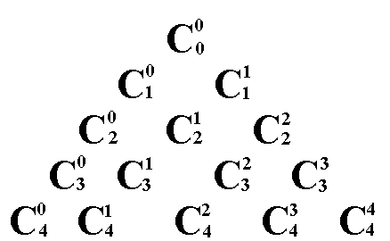
Figura (3)

În al doilea rând pe lângă aspectul geometric, triunghiul lui Pascal prezintă şi un aspect legat de proprietăţi numerice şi de calcul. Toate numerele de-a lungul frontierelor (strada zero, bulevardul zero şi punctul lor comun de plecare) sunt egale cu 1.
Prin urmare: C⁰_{n}=C^{n}_{n}=1.
Această relaţie se numeşte condiţia la limită a triunghiului lui Pascal.
Orice număr din interiorul triunghiului lui Pascal este situat pe un anumit rând orizontal, sau pe o anumită “bază”. Un număr oarecare de pe baza (n+1) se calculează “mergând înapoi” sau “recurgând” la cele două numere vecine de pe baza n:
C^{r}_{n+1}=C^{r}_{n}+C^{r-1}_{n.}
Această formulă se numeşte formula de recurenţă a triunghiului lui Pascal.
Din punctul de vedere al proprietăţilor de calcul, numerele C^{r}_{n} sunt determinate de formula de recurenţă şi de condiţia la limită a triunghiului lui Pascal.
Când calculăm un număr din triunghiul lui Pascal folosind formula de recurenţă, trebuie să ne bazăm pe cunoaşterea prealabilă a două numere de pe baza “precedentă”. Există însă o schemă de calcul care este independentă de cunoştinţele prealabile şi o vom numi formula explicită a coeficienţilor binomiali:
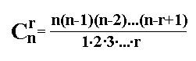

Tratatul lui Pascal conţine formula explicită, Pascal nu spune însă cum a descoperit-o dar în schimb dă o demonstraţie cu totul remarcabilă a formulei explicite. În demonstraţie Pascal utilizează două leme, în prima lemă arată că formula explicită este valabilă şi pentru prima linie iar în cea de-a doua lemă arată că dacă formula este valabilă pentru o bază oarecare n, atunci ea este valabilă şi pentru baza imediat următoare (n+1).
Pascal spunea: “Vedem deci că propoziţia este, în mod necesar, valabilă pentru toate valorile lui n. Căci ea este valabilă pentru n=1, în virtutea primei leme, prin urmare ea este valabilă şi pentru n=2, în virtutea lemei a doua; prin urmare ea este valabilă şi pentru n=3, în virtutea aceleiaşi leme şi aşa mai departe, ad infinitum.”
Cuvintele lui Pascal citate aici au o importanţă istorică, fiindcă demonstraţia dată de el constituie primul exemplu de aplicare a unei scheme fundamentale de raţionament, care se numeşte în mod obişnuit: inducţie matematică.
Până acum am dat trei moduri distincte de abordare a numerelor din triunghiul lui Pascal:
- interpretarea geometrică (un coeficient binomial este numărul de drumuri distincte minime, între două noduri ale unei reţele de străzi);
- abordarea formală (adică exclusiv prin calcul, coeficienţii binomiali pot fi definiţi prin formula lor de recurenţă şi prin condiţia la limită);
- formula explicită;
Denumirea numerelor ne mai aminteşte o cale:
- teorema binomului:
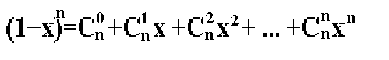Pentru orice x (fix sau variabil) şi pentru orice întreg nenegativ n, are loc egalitatea:

Există şi alte moduri de a aborda numerele din triunghiul lui Pascal, numere ce joacă un rol important în foarte multe probleme interesante şi se bucură de foarte multe proprietăţi interesante.
“Acest tabel de numere are proprietăţi eminente şi admirabile” spunea Jaques Bernoulli, “în el stă esenţa combinatoricii, iar cei familiarizaţi cu geometria ştiu că în el sunt ascunse secrete capitale din toată matematica”.

Bibliografie:
“Descoperirea în matematică” Gheorghe Polya, Editura Ştiinţifică Bucureşti 1971

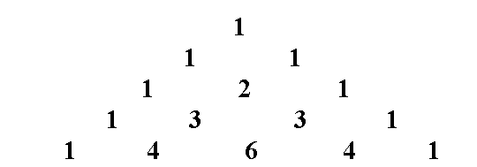Anexa 1
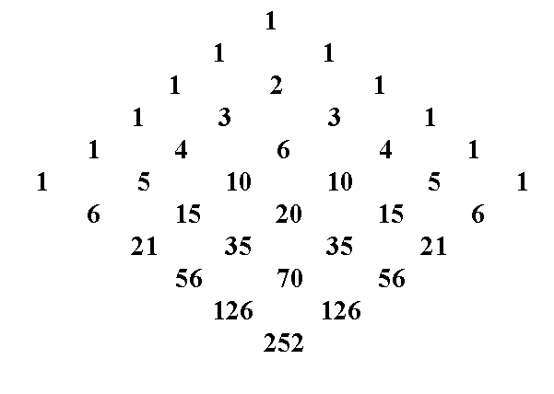Anexa 2
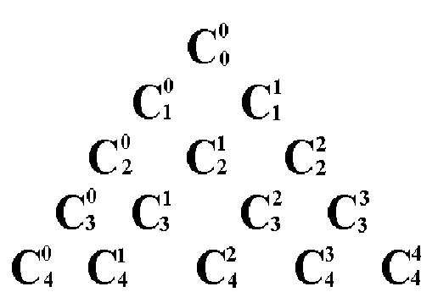Anexa 3

